H Petline σε συνεργασία με την IDEXX Laboratories δίνει σήμερα στον κτηνίατρο τη δυνατότητα να στέλνει δείγματα στα Εργαστήρια Αναφοράς της IDEXX στη Γερμανία απλουστεύοντας όλα τα δήματα απο την αποστολή μέχρι τη λήψη αποτελεσμάτων και τη χρέωση. Τα αποτελέσματα μπορούν να ενσωματωθούν στην καρτέλλα ασθενούς εφόσον διαθέτετε αναλυτές IDEXX και το σύστημα διαχείρισης IVLS
1. Ανοιγμα λογαριασμού
Για να στείλετε δείγμα (/τα), πρέπει να ανοίξετε λογαριασμό στην Idexx απευθείας.
Το άνοιγμα "λογαριασμού/καρτέλας" απευθείας στην Idexx γίνεται στέλνοντας συμπληρωμένη, σφραγισμένη και υπογεγραμμένη την φόρμα νέου πελάτη (συνημμένο αρχείο new client form _LR A) με email στην δ/νση italia@idexx.com.
To email επικοινωνίας που θα δηλώσετε στην φόρμα θα είναι αυτό που θα σας έρχονται τα αποτελέσματα. Αν θέλετε για λόγους ασφάλειας μπορείτε να δηλώσετε και 2 εναλλακτικά email.
Προσοχή : το ΑΦΜ και η σφραγίδα πρέπει οπωσδήποτε να συμπληρωθούν (αλλιώς δεν κάνουν την εγγραφή). Η φόρμα μπορεί να συμπληρωθεί με τη βοήθεια του συνεργάτη της Petline και να αναλάβει η Petline αν επιθυμείτε να στείλει για λογαριασμό σας τη φόρμα εγγραφής
'Ολη η επικοινωνία/αλληλογραφία με την italia@idexx.com και την Italy-IntMed@idexx.com γίνεται στην Αγγλική γλώσσα.
2.Επιβεβαίωση Εγγραφής και λήψη δωρεάν υλικού
Μετά τη λήψη απο την IDEXX της φόρμας εγγραφής θα σας αποσταλεί ένα email ως επιβεβαίωση για το άνοιγμα του λογαριασμού σας και θα σας ταχυδρομήθεί ένα κουτί (kit) με όλο το απαραίτητο υλικό (φόρμες υποβολής, διάφορα φιαλίδια δειγμάτων, κουτί αποστολών, προεκτυπωμένες φορτωτικές courier DHL , barcodes για σήμανση των δειγμάτων/φόρμας υποβολής κλπ)
3.Αποστολή Δειγμάτων
Μετά την λήψη του υλικού μπορείτε να αρχίσετε να στέλνετε το/τα δείγμα/τα στα εργαστήρια αναφοράς στην Γερμανία.
Για το δείγμα πρέπει να χρησιμοποιήσετε το υλικό που σας έχουν στείλει με τις αντίστοιχες οδηγίες. Επιπλέον θα χρειαστεί να συμπληρώσετε και τη βεβαίωση μη ύπαρξης μολυσματικών ασθενειών (βλ.παρακάτω – LETTER TO COURIER EN)
Το μεταφορικό κόστος κάθε αποστολής προς την Idexx Reference Laboratories - Germany θα είναι € 3 (Σύμφωνα με την τελευταία ενημέρωση μας) , ανεξαρτήτως αριθμού δειγμάτων που περιλαμβάνονται στο κουτί.
Το κόστος των μεταφορικών χρεώνεται στο μηνιαίο τιμολόγιο απευθείας από την Idexx . Η αποστολή προς Γερμανία γίνεται μέσω courier ( DHL με προεκτυπωμένες φορτωτικές που θα σας στείλουν) με χρέωση Idexx
Τηλεφωνείτε στην DHL -210 9890000- και κανονίζετε να έρθουν να παραλάβουν από το ιατρείο σας.
Για την αποστολή δειγμάτων με ξηρό πάγο δεν έχουν δώσει συγκεκριμένες οδηγίες, αν την καλύπτουν και ποιο είναι το κόστος. Αν ενδιαφέρεστε καλό είναι να επικοινωνήσετε μαζί τους , ή ενημερώνετε την Petline (Υπεύθυνη κ Ε.Κούμπαρη/τηλ 210-6069837)
4.Λήψη Αποτελεσμάτων
Tα αποτελέσματα έρχονται στην αγγλική γλώσσα στο email που έχετε δηλώσει στην αρχική φόρμα νέου πελάτη, απευθείας από την Vet Med Labor - Idexx Reference Laboratories / Germany
Σε περίπτωση που θα θελήσετε να ρωτήσετε κάτι σχετικά με τις εξετάσεις που γίνονται, τα αποτελέσματα ή πχ για την δημιουργία του εμβολίου της ανοσοθεραπείας αλλεργίας, πχ ποια αλλεργιογόνα να συμπεριλάβετε, κλπ- μπορείτε να επικοινωνείσετε με το Italy-IntMed@idexx.com.
5.Παραγγελία επιπλέον υλικού
Εφόσον χρησιμοποιήσατε το αρχικό υλικό και στείλατε δείγματα στην IDEXX μπορείτε να παραγγείλετε επιπλέον υλικά συμπληρώνοντας την αντίστοιχη συνημμένη φόρμα (MATERIAL order form _ fill.pd) και για τις ποσότητες που υπολογίζετε ότι θα χρειαστείτε για περίπου ένα τρίμηνο/τετράμηνο. Την φόρμα για το υλικό πρέπει να την στέλνετε και πάλι στο italia@idexx.com.
Δεν υπάρχει χρέωση για το υλικό.
Το κόστος αποστολής του υλικού είναι €15 με την υπηρεσία standard (περίπου 10 ημέρες από την παραγγελία του , σύμφωνα με την τελευταία ενημέρωση μας) . Η χρέωσή του κόστους αποστολής θα γίνει στο αντίστοιχο μηνιαίο τιμολόγιο.
6.Τιμολόγηση και Πληρωμή
Η χρέωση του κόστους των εξετάσεων, και των μεταφορικών χρεώνεται απευθείας από την Idexx Laboratories στο τέλος κάθε μήνα με έκδοση τιμολογίου.
Η πληρωμή γίνεται απο εσάς με τραπεζικό έμβασμα ή ebanking στα στοιχεία του τιμολογίου (εντός 14 ημερών από την ημερομηνία του τιμολογίου)
Δεν γίνεται πληρωμή με πιστωτική/χρεωστική κάρτα ή paypal.
Το τιμολόγιο δεν θα επιβαρύνεται με ΦΠΑ καθώς πρόκειται για ενδοκοινοτική συναλλαγή (ενδοκοινοτική συναλλαγή - ΟΚ αν έχετε δηλώσει ενδοκοινοτικες συναλλαγές στην εφορία. Αν όχι θα πρέπει ο λογιστής σας να το δηλώσει στην εφορία = μητρώο ενδοκοινοτικές συναλλαγές).
Ο συνεργάτης μας θα σας δώσει/αποστείλει τον τρέχοντα τιμοκατάλογο της Idexx όπου αναγράφονται αλφαβητικά οι εξετάσεις που γίνονται στα εργαστήριά τους και αντίστοιχα το είδος δείγματος που χρειάζεται, χρόνος ολοκλήρωσης της εξέτασης και το κόστος.
Αν αντιμετωπίσετε οποιοδήποτε πρόβλημα με την διαδικασία ή την επικοινωνία με την Idexx, μπορείτε να επικοινωνήσετε με την Petline ΑΕ (Υπεύθυνη κ Ε.Κούμπαρη/τηλ 210-6069837)

Συνοπτικές πληροφορίες
Κόστος εξετάσεων – Βάσει ισχύοντος τιμοκαταλόγου Idexx Reference Laboratories
Μεταφορικά 3 Ευρώ ανά αποστολή
Κόστος αποστολής υλικού 15 Ευρώ ανά αποστολή (Standard – 10 ημέρες)
Τηλ DHL 210 9890000
Πληροφορίες διευκρινήσεις – Petline AE - Ε.Κούμπαρη/τηλ 210-6069837
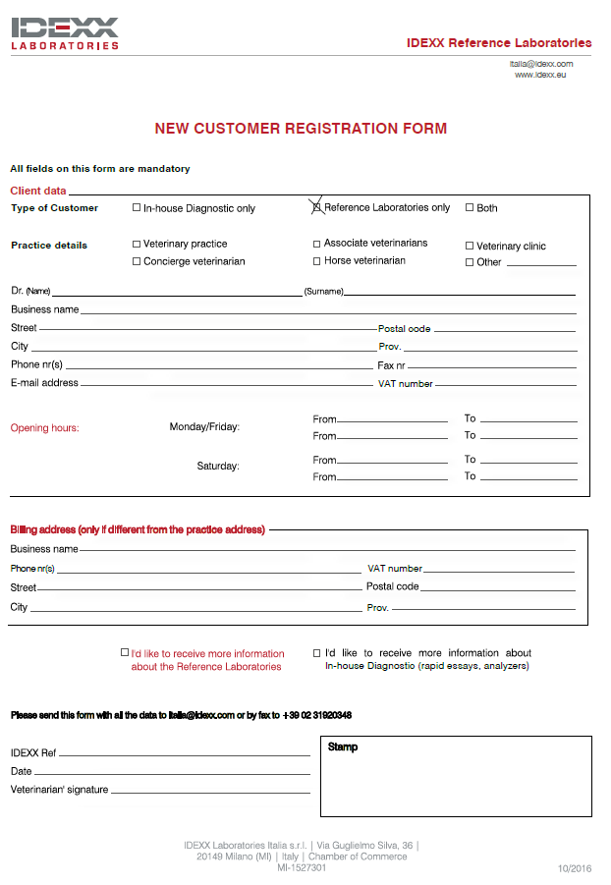
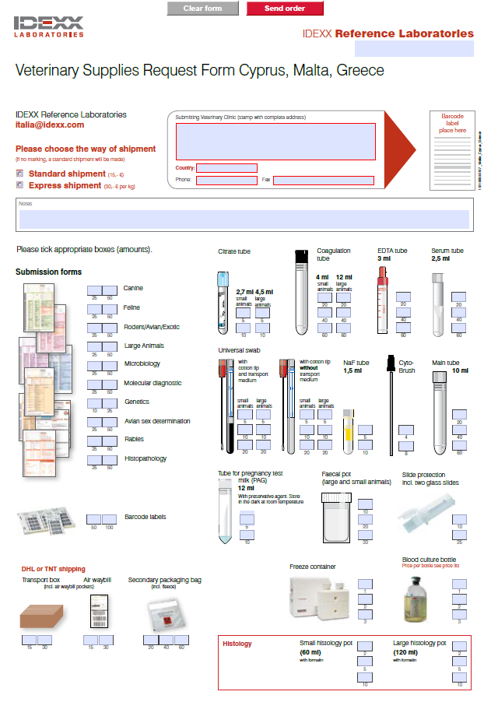
Κείμενο βεβαίωσης για μολυσματικές νόσους
ΤΟ
DHL

or to
whom it may concern

DATE …………….

We hereby confirm that the samples submitted to Vet Med Labor GMBH – LUDWIGSBURG via

WAY BILL no………………………………………

have been examined by our veterinarians and are free of any contagious or severe disease like HIV/AIDS virus or Hepatitis B virus.

They are safe for air transportation

